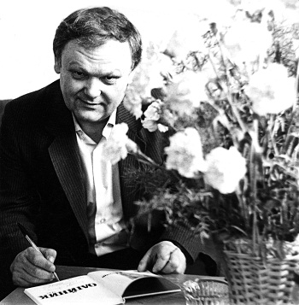

Був я вітром,
був я лютим,
був я нордом
22 жовтня 85 років від дня народження
Бориса Олійника
(1925-2017)
видатного українського поета

Творча діяльність
Друкуватися почав ще в школі. По закінченні десятилітки вступив на факультет журналістики Київського Національного університету ім. Т. Г. Шевченка, який закінчив у 1958 році.
Одинадцять років він очолював парторганізацію СП України і пишається тим, що за ці роки ніхто з його колег-письменників не був виключений з її лав і тим паче посаджений за грати.
Побував майже в усіх гарячих точках міжетнічних конфліктів колишнього Союзу, про що розповів в есе "Два роки в Кремлі" ("Князь тьмы").
У травні-червні 1986 року одним з перших побував у Чорнобилі, в зоні, звідки вів репортажі на ЦТ СРСР і України. Того ж року виступив зі статтею в "Литературной газете" (Москва), "Випробування Чорнобилем", в якій викрив злочинну діяльність тимчасовців.
На початку липня 1988 року на XIX конференції КПРС в Москві Борис Олійник зупинившись на сталінському терорі 1937 року, цілком неочікувано для присутніх завершив цю тему так: "А оскільки в нашій республіці гоніння почалися задовго до 1937-го, треба з'ясувати ще й причини голоду 1933-го, який позбавив життя мільйони українців, назвати поіменно тих, із чиєї вини сталася ця трагедія".
Після неодноразового перебування на фронтах Боснії-Герцеговини написав есе "Хто і з якою метою сатанізує сербів?", яке вийшло в Югославії окремою книгою українською і сербською мовами. Коли розпочались бомбардування, прибув до Югославії. Написав есе "Хто наступний?".

Творча спадщина
Борис Олійник — автор понад 40 книг, віршів, есе, статей, які друкувалися в Україні, в усіх республіках СРСР, перекладались російською, чеською, словацькою, польською, сербською, румунською, італійською та іншими мовами. Лауреат всеюгославської премії "Лицарське перо".

Відзнаки і нагороди
Лауреат Державної премії СРСР, Державної премії України ім. Т. Шевченка, міжнародних премій імені Сковороди та "Дружба", Герой України (до 70-річчя з дня народження). Відомий державний діяч: обирався депутатом Верховних Рад СРСР (з 1989 по 1991 рік — віце-голова Палати Національностей Верховної Ради СРСР) та України.
За вагомий особистий внесок у справу консолідації українського суспільства, розбудову демократичної, соціальної і правової держави та з нагоди Дня Соборності України Президент України Віктор Ющенко 16 січня 2009 нагородив Бориса Олійника орденом Свободи[1]. https://www.pisni.org.ua/persons/315.html

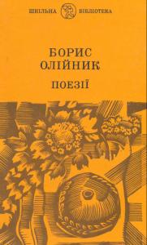

Перед вами книга, яку треба читати непоспіхом. Непоспіхом, бо розміреним і глибоким є дихання цієї поезії, що увібрала в себе мудру задуму землі, її шорстку справжність, горду силу, і пам’ять, і доброту. Тихі води і ясні зорі, сонячні овиди і вербова сутінь, шепіт курганів і суворе мовчання могил, пісня з-за гори і гуркіт реактивних двигунів озиваються в ній голосом давнім і новим — великим досвідом народу в його історичному бутті. І від того є в цій книзі достеменність. Є в ній розважливий спокій, з яким тече між пологими і крутими берегами Дніпро, пробивається до сонця паросток, земля вбирає сніг напровесні, а хлібороб порає ниву. Бо велика праця вимагає зосередженості й терпіння, бо істина відкривається тільки наполегливому розуму і чуйному серцю.
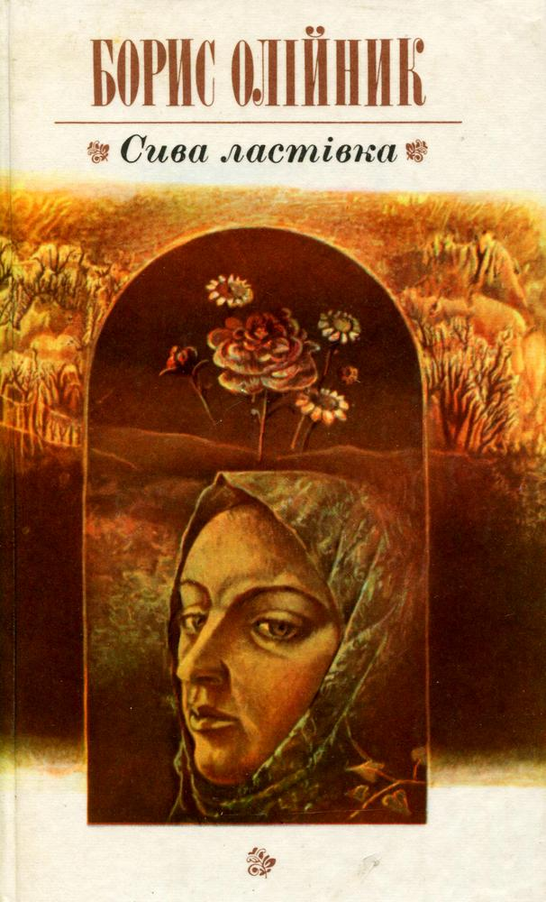
Збірка поезій відомого поета пройнята тонким ліризмом, щирістю.
Образ матері в нього — уособлення всього доброго й чесного.
Поет порівнює її з сонцем — символом життя й чистоти.
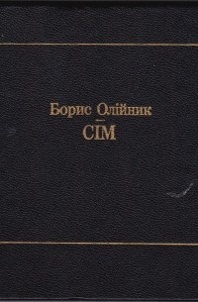

Цей твір присвячено пам'яті відважних шести пожежників, що самовіддано вступили у боротьбу зі смертю, та кінорежисера Володимира Шевченка, який знімав фільм про спробу людей протистояти стихії. "Де ви тепер, матерів своїх діти, колисаєте сон", - у традиції народного плачу і скорботи запитує поет, і "мов з козацького реєстру" вичитуємо імена сміливців: Віктор Кібенок, Микола Вашук, Василь Ігнатенко, Микола Титенок, Володимир Тишура, Володимир Правик, Володимир Шевченко. Завдяки Б. Олійнику, його продуманому художньому прийому поіменної переклички свічка пам'яті горітиме у віках і нагадуватиме про кожного героя чорнобильських подій.

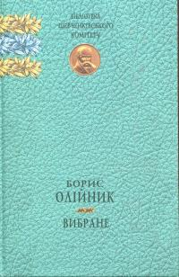

До видання увійшли вибрані твори видатного українського поета і громадського діяча, лауреата Шевченківської премії академіка Бориса Ілліча Олійника. Головні мотиви його творчості - утвердження людської особистості, висоти духу і моралі, соціально-філософські роздуми про долю рідного народу, історію, сьогодення і майбутнє України.

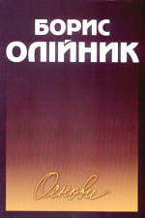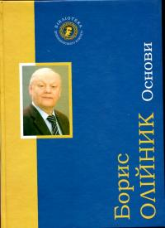

До книги увійшли вибрані твори видатного українського поета і громадського діяча, лауреата Шевченківської премії академіка Бориса Ілліча Олійника.
Утвердження людської особистості, висоти духу і моралі, протистояння злу і насильству – головні мотиви творчості одного з чільних шістдесятників.

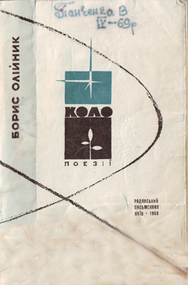

Борис Олійник. Коло. — Київ: Радянський письменник, 1968

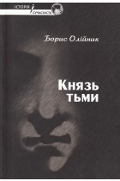

Книжка відомого українського поета і політичного діяча, написана майже два десятиліття тому у формі відкритого листа до Генсека КПРС, повертає нас до подій перебудови в колишньому СРСР, змушує по-новому, з відстані часу осмислити пережите на пострадянському просторі й Україною зокрема, збагнути витоки нинішніх зарубіжних впливів на українську політику. Це — не просто глибокий людський документ, а й важливий документ епохи.

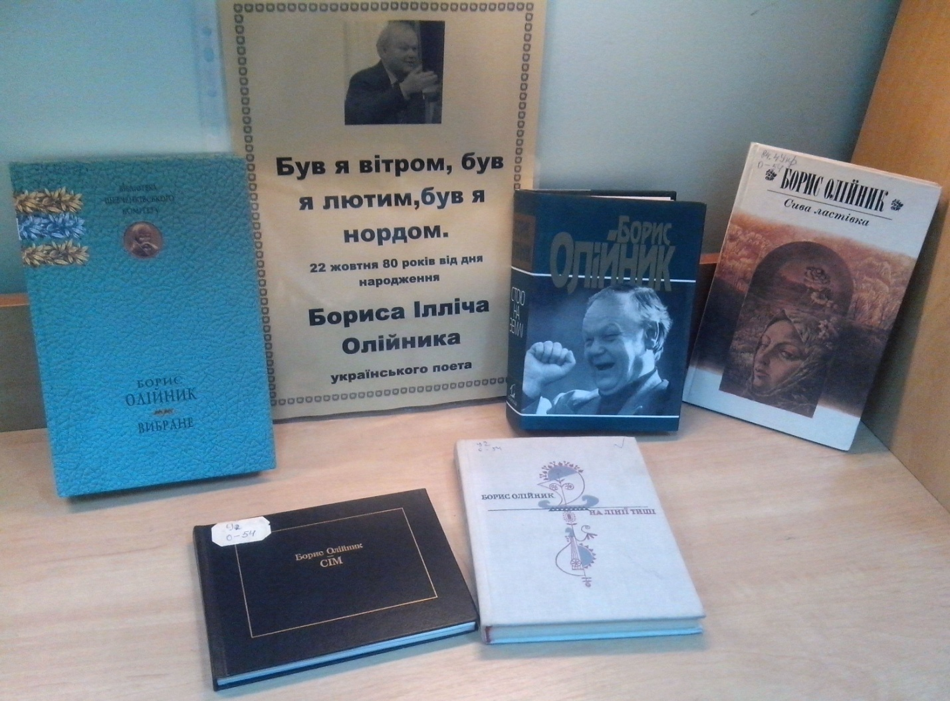

Бібліотека ОІППО жовтень 2020 р.

